INDICAÇÃO Nº xxx/2026

Exmo. Sr. Presidente da Câmara Municipal de Embu-Guaçu, Vereador João Domingues Mendes – Joãozinho do Cavalo,

O Vereador Cleber dos Santos Pereira Dias – Clebinho Jogador, nos termos regimentais vigentes, INDICA ao Secretário de Infraestrutura, Serviços Urbanos e Limpeza Pública, que inclua no cronograma de serviços de motonivelamento e cascalhamento, a Avenida das Seringueiras, no bairro Granjinha.

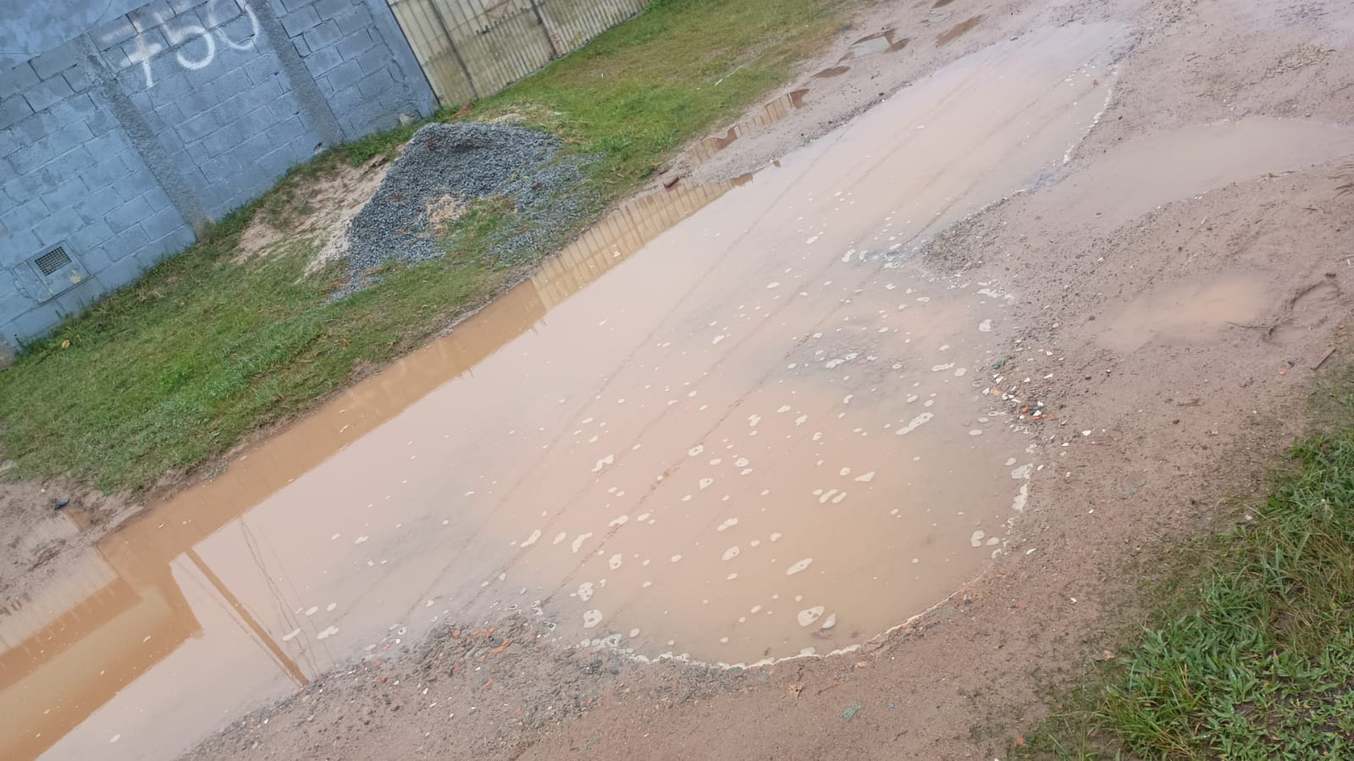

Câmara Municipal de Embu-Guaçu, 28 de maio de 2026.

Cleber dos Santos Pereira Dias
Vereador Clebinho Jogador- PODE

